Содержание

10 Планы-графики 2
10.1 Включение позиции плана-графика в План-график 2
10.2 Формирование печатных форм 5
10.3 Изменение состояния плана-графика/согласование (возврат на доработку) плана-графика 7
10.4 Внесение изменений в план-график. Добавление/редактирование/удаление позиций в плане-графике 9
10.5 Отмена позиции плана-графика 12
10.6 Выгрузка плана-графика в Единую информационную систему 13

Планы-графики

Для формирования плана-графика в Системе управления закупками используется специализированный интерфейс "Планы-графики", который позволяет включить все сформированные ранее позиции планов-графиков для согласования и последующего утверждения в единый документ.

Включение позиции плана-графика в План-график
    - После того как Заказчик закончил формирование позиции плана-графика, и документ находится в состоянии "Ввод завершен", такая позиция может быть включена в План-график.
    - Для этого перейдите на рабочее место "Закупки по 44-ФЗ" (см. Рисунок 10.1) путем выбора рабочего места слева.
Рисунок 10.1 -Переход на рабочее место "Закупки по 44-ФЗ"
    - Далее выберите вкладку "Планирование закупок", перейдите на интерфейс "Планы-графики" (см. Рисунок 10.2).
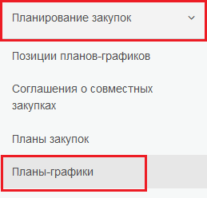
Рисунок 10.2 - Переход на рабочее место "Планы-графики"
    - Для включения позиции плана-графика в План-график перейдите на закладку "Редактируемые". Нажмите кнопку "Операции" и выберите из предложенного списка "Включить в план-график для согласования" (см. Рисунок 10.3).
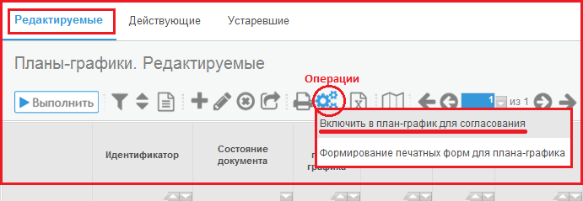
Рисунок 10.3 - Выбор операции "Включить в план-график для согласования"
    - В открывшемся окне поле "Заказчик" заполняется текущим пользователем (см. Рисунок 10.4). Для формирования плана-графика по иному Заказчику используйте выбор из справочника "Заказчики".
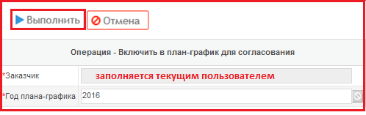
Рисунок 10.4 - Выполнение операции "Включить в план-график для согласования"
    - Год плана-графика по умолчанию заполняется текущим годом, при необходимости укажите год с клавиатуры (см. Рисунок 10.4).
    - После заполнения требуемой информации нажмите кнопку "Выполнить".
    - В результате выполнения операции по указанным параметрам на интерфейсе "Планы-графики" будет сформирован заголовок Плана-графика по указанному Заказчику и году плана-графика (см. Рисунок 10.5).При этом в детализацию "Позиции плана-графика для согласования" автоматически добавятся все позиции плана-графика, которые на момент выполнения операции находились в состоянии "Ввод завершен" (см. Рисунок 10.5).
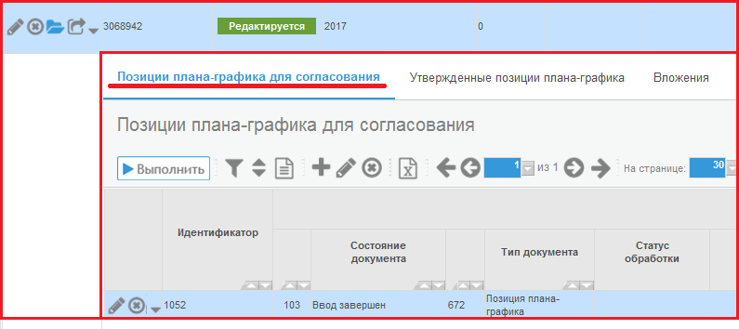
Рисунок 10.5 - Включение позиций планов-графиков
    - Обращаем Ваше внимание! Планы-графики на 2017 год утверждаются в течение 10 рабочих дней:
- государственными заказчиками со дня доведения до соответствующего государственного заказчика объема прав в денежном выражении на принятие и (или) исполнение обязательств в соответствии с бюджетным законодательством Российской Федерации;
- бюджетными учреждениями, (за исключением закупок, осуществляемых в соответствии с частями 2 и 6 статьи 15 Федерального закона о контрактной системе), – после утверждения планов финансово-хозяйственной деятельности.
    - При включении позиции плана-графика в План-график поля детализации "Позиции плана-графика для согласования" интерфейса "Планы-графики" ("Состояние документа", "Статус обработки", "Текст ошибки обработки", "Тип документа", "№ закупки (лота)", "Дата утверждения документа", "Идентификационный код закупки", "Номер позиции плана-графика в ЕИС") заполняются одноименными значениями включенных позиций. Поле "Примечание" заполняется органом контроля, если в результате выполнения логических контролей документ не прошел согласование.
    - Внимание! В заголовочной части плана-графика внесите информацию в поле "Дата утверждения плана-графика", "Лицо, утвердившее план-график", "Дата утверждения обоснования плана-графика".
    - Если до момента утверждения плана-графика появилась необходимость изменить включенные позиции плана-графика или добавить новые, а также если после утверждения плана-графика необходимо сформировать новую версию плана-графика перейдите к пункту 10.4 Внесение изменений в план-график. Добавление / редактирование / удаление позиций в плане-графике текущей Инструкции.

Формирование печатных форм
    - Печатные формы плана-графика могут быть сформированы двумя способами – при помощи кнопки "Печатная форма" и при помощи операции "Формирование печатных форм для плана-графика".
    - Для формирования печатной формы первым способом нажмите на кнопку "Печатная форма" и выберите из списка печатную форму "План-график товаров, работ, услуг в соответствии с ПП РФ от 5 июня 2015 г. № 554" или "Форма обоснования закупок товаров, работ и услуг для обеспечения государственных и муниципальных нужд при формировании и утверждении плана-графика закупок" (см. Рисунок 10.6).
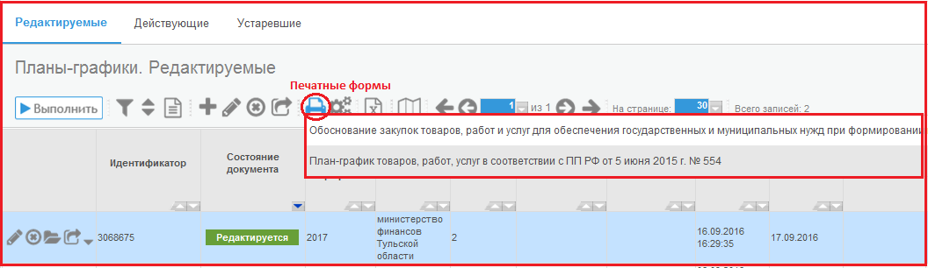
Рисунок 10.6 - Перечень печатных форм
    - В результате будет сформирована выбранная печатная форма.
    - Для формирования печатных форм вторым способом для документа, который находится в состоянии "Редактируется" на панели управления нажмите кнопку "Операции" и из предложенного списка выберите "Формирование печатных форм для плана-графика" (см. Рисунок 10.7).
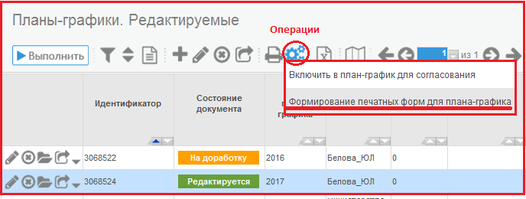
Рисунок 10.7 - Выбор операции "Формирование печатных форм для плана-графика"
    - В открывшемся окне нажмите кнопку "Выполнить" (см. Рисунок 10.8).
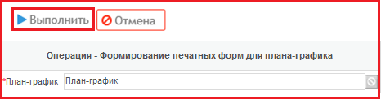
Рисунок 10.8 - Выполнение операции "Формирование печатных форм для плана-графика"
    - В результате выполнения операции будет автоматически сформированы и приложены в детализацию "Вложения" печатные формы "План-график товаров, работ, услуг в соответствии с ПП РФ от 5 июня 2015 г. № 554" и "Форма обоснования закупок товаров, работ и услуг для обеспечения государственных и муниципальных нужд при формировании и утверждении плана-графика закупок" (см. Рисунок 10.9).
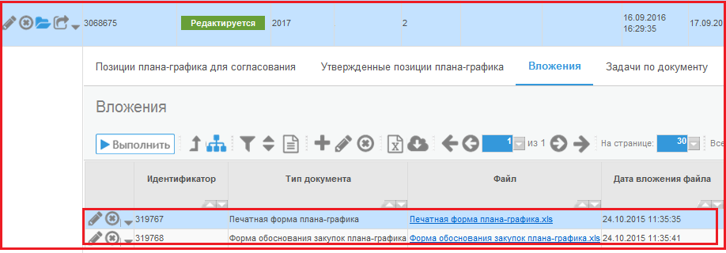
Рисунок 10.9 - Печатные формы плана-графика

Изменение состояния плана-графика/согласование (возврат на доработку) плана-графика
    - После того как все нужные позиции включены в план-график переведите план-график на согласование.
    - Если не предусмотрено согласование плана-графика с ГРБС, то перейдите сразу же к пункту 10.5 Выгрузка плана-графика в Единую информационную систему текущей Инструкции.
    - Для изменения состояния плана-графика используйте кнопку "Перевод состояния" (см. Рисунок 10.10). Более подробно о переводе состояний можно прочитать в специальной инструкции "Инструкция по установке приложения "Компонент клиентской подписи.docx" пункт "2.2. Перевод документов".
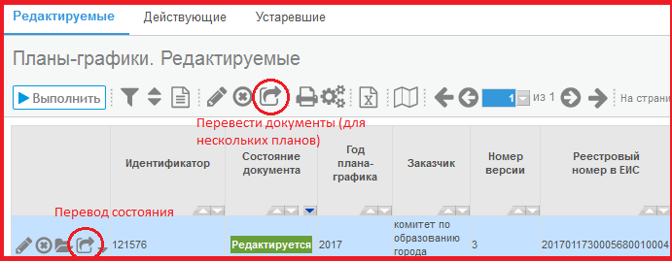
Рисунок 10.10 - Перевод состояния Плана закупок
    - При переводе плана-графика на согласование могут сработать логические контроли, проверяющие правильность заполнения данных. Если данные контроли сработали, необходимо исправить указанные в контроле ошибки.
    - Планы-графики, переведенные на согласование, будут находиться и отображаться на интерфейсе «Планы-графики. Редактируемые».
    - После проверки плана-графика ГРБС либо согласует план, переведя его с помощью кнопки «Перевод состояний» в нужное состояние, а если имеются замечания, то отправляет план на доработку.
    - В случае, если план-график по некоторым позициям необходимо вернуть на доработку, то в детализации «Позиции плана-графика для согласования» интерфейса «Планы-графики. Редактируемые» у таких позиций нажмите кнопку «Редактировать» и заполните поле «Примечание», указав причину возврата.
    - После перевода плана-графика ГРБС-ом на доработку документ будет находиться на интерфейсе «Планы-графики. Редактируемые».
    - Позиции плана-графика, по которым ГРБС-ом при отправке на доработку плана-графика в детализации «Позиции плана-графика для согласования» было заполнено поле «Примечание», перейдут в состояние «На доработке».
    - Заказчикам, в случае возврата плана-графика на доработку, необходимо перейти на интерфейс «Позиции плана-графика. Редактируемые» и перевести позиции плана-графика из состояния «На доработке» в состояние «Редактируется». Устранив указанные замечания в позициях плана-графика, руководствуясь пунктом 9.9 Формирование изменения позиции плана-графика и 9.10 Внесение изменений в позицию плана-графика на основании позиции плана закупок Инструкции Позиции планов-графиков, далее переведите их в состояние «Ввод завершен».
    - Если вам необходимо добавить, удалить, редактировать позиции в текущем плане-графике перейдите к пункту 10.4 Внесение изменений в план-график. Добавление/редактирование/удаление позиций в плане-графике текущей Инструкции.
    - Для повторного согласования плана-графика перейдите на интерфейс «Планы-графики. Редактируемые» и отправьте повторно план-график на согласование.
    - Далее перейдите к пункту 10.5 Выгрузка плана-графика в Единую информационную систему текущей Инструкции.

Внесение изменений в план-график. Добавление/редактирование/удаление позиций в плане-графике
    - Если до момента утверждения плана-графика появилась необходимость изменить включенные позиции (документ оправлен на доработку) и на интерфейсе "Планы-графики. Редактируемые" существует план в состоянии "Редактируется", то в этом случае перейдите на интерфейс "Позиции плана-графика. Редактируемые", переведите нужные позиции плана-графика в состояние "Редактируется", отредактируйте и переведите в состояние "Ввод завершен". В результате позиции автоматически заменятся в детализации плана-графика "Позиции плана-графика для согласования".
    - Внимание! В этом случае план-график удалять не надо, позиции из детализации "Позиции плана-графика для согласования" удалять не надо.
    - Если до момента утверждения плана-графика появилась необходимость добавить новые позиции плана-графика и на интерфейсе "Планы-графики. Редактируемые" существует план, то выполнять операцию "Включить в план-график для согласования" НЕ НАДО.
    - В этом случае переведите план-график в состояние "Редактируется", перейдите в детализацию "Позиции плана-графика для согласования" и нажмите кнопку "Добавить запись" (см. Рисунок 10.11). Добавьте новые позиции в план-график. При этом данные позиции должны быть заранее сформированы на интерфейсе "Позиции планов-графиков. Редактируемые" и переведены в состояние "Ввод завершен".
    - Аналогично пунктам 10.4.3 - 10.4.4 выполняется удаление не нужных позиций из плана-графика путем использования кнопки "Удалить запись" (см. Рисунок 10.11).

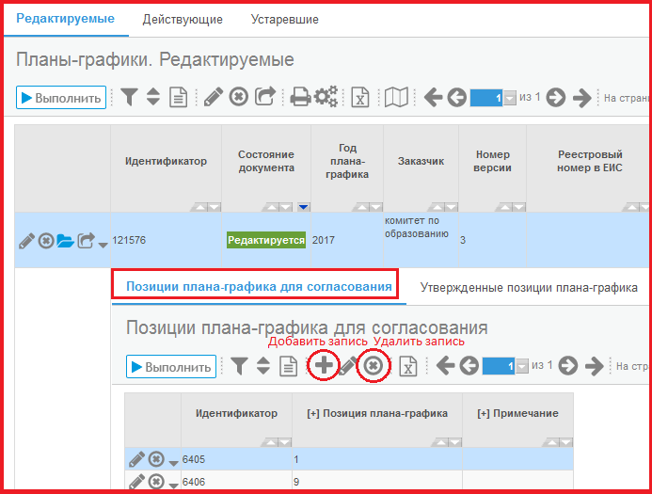
Рисунок 10.11 - Добавление/удаление позиций из плана-графика
    - Если план-график уже опубликован и в позицию(и) плана-графика вносились изменения (см. Инструкция "Позиции планов-графиков"), то эти изменения необходимо внести в план-график.
    - При этом утвержденный план-график должен находится на интерфейсе "Планы-графики. Действующие" и поле "Дата публикации в ЕИС" должно быть заполнено, на интерфейсе "Планы-графики. Редактируемые" не должно быть никаких редактируемых версий данного плана.
    - Перейдите на интерфейс "Планы-графики" вкладка "Редактируемые".
    - Нажмите кнопку "Операции" и из предложенного списка выберите "Включить в план-график для согласования".
    - В окне выполнения операции нажмите кнопку "Выполнить".
    - В результате выполнения операции на вкладке "Редактируемые" интерфейса "Планы-графики" будет создана новая версия плана-графика в состоянии "Редактируется" с версией документа 1 (см. Рисунок 10.12).
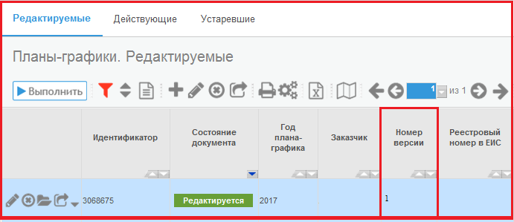
Рисунок 10.12 - Новая версия плана-графика
    - В детализацию "Позиции плана-графика для согласования" данного документа будут автоматически добавлены измененные позиции плана-графика, подлежащие согласованию (см. Рисунок 10.13).
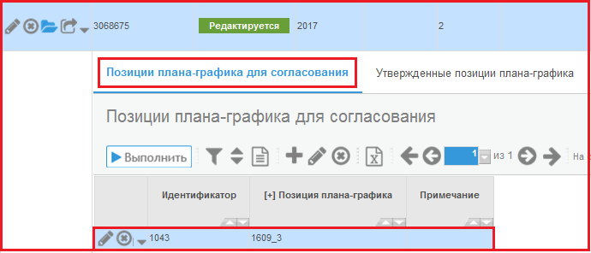
Рисунок 10.13 - Детализация "Позиции плана-графика для согласования"
    - В детализацию "Утвержденные позиции плана-графика" данного документа будут автоматически перенесены позиции плана-графика, которые указаны в детализациях «Позиции плана-графика для согласования» и «Утвержденные позиции плана-графика» предыдущей версии документа (см. Рисунок 10.14).
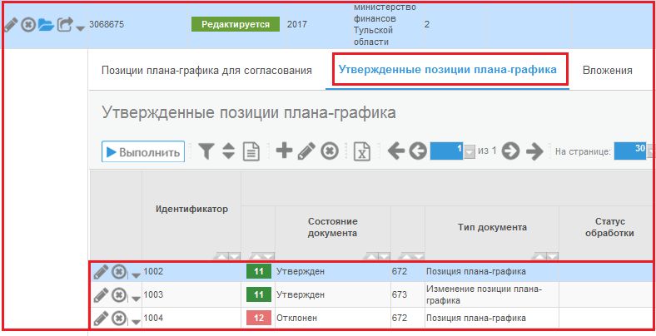
Рисунок 10.14 - Детализация "Утвержденные позиции плана-графика"

Отмена позиции плана-графика
    - Для отмены позиции плана-графика внесите изменение в позицию плана-графика в соответствии с пунктом 9.9 Формирование изменения позиции плана-графика Инструкции Позиции планов-графиков, при этом поле "Обоснование внесения изменений" заполните значением "Отмена заказчиком закупки, предусмотренной планом-графиком закупок".
    - Если позиция плана-графика связана с позицией плана закупок, у которой детализация "Финансовое обеспечение" заполнена нулевым значением, то суммы детализации "Продукция" и "Распределение финансирования" позиции плана-графика также необходимо обнулить.
    - Отредактируйте позицию плана-графика, переведите в состояние "Ввод завершен" и выполните действия согласно пункту 10.1 Включение позиции плана-графика в План-график, пункту 10.2 Формирование печатных форм, пункту 10.6 Выгрузка плана-графика в Единую информационную систему текущей Инструкции.
    - После публикации позиции плана-графика в ЕИС позиции с обоснованием "Отмена заказчиком закупки, предусмотренной планом-графиком закупок" автоматически переведутся в Системе управления закупками в состояние "Отменен".
    - Резерв с позиции плана-графика высвобождается при утверждении плана-графика.
    - Внимание! В случае, если по позиции плана-графика было опубликовано извещение о закупке, не приведшее к заключению контракта (например, электронный аукцион - не подано ни одной заявки), такую позицию плана-графика отменять не требуется.
    - При этом, если повторная процедура для таких позиций плана-графика проводится не будет, то необходимо для высвобождения денежных средств снять резерв в АС Бюджет. Для этого необходимо перевести позицию плана-графика в состояние "Отменен" (об отмене позиции см. пункты 10.5.1-10.5.5 текущей Инструкции).

Выгрузка плана-графика в Единую информационную систему
    - План-график необходимо направить в структурированном виде в Единую информационную систему в сфере закупок (ЕИС). Для этого перейдите на вкладку "Редактируемые" интерфейса "Планы-графики" и с помощью кнопки "Перевод состояния"переведите в состояние "На размещении" (см. Рисунок 10.15).
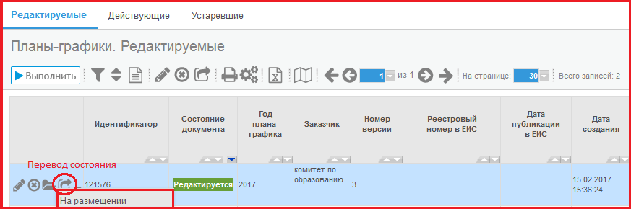
Рисунок 10.15 - Отправка плана-графика в ЕИС
    - При отправке в ЕИС план-график проходит логические контроли ЕИС и в случае успешно прохождения контролей загружается в Личный кабинет заказчика в ЕИС на раздел "Реестр планов-графиков размещения заказчиков" - "Текущий период" в состоянии "На подготовке".
    - Проект плана-графика ЕИС необходимо опубликовать.
    - В соответствии с регламентом взаимодействия с ЕИС через сутки к плану графику и позициям плана-графика в Систему управления закупками загрузятся значения "Дата публикации", реестровый номер ЕИС и они перейдут в состояние "Утвержден".
    - В результате план-график отобразится на интерфейсе "Планы-графики. Действующие", позиции плана-графика отобразятся на интерфейсе "Позиции планов-графиков. Действующие".
    - Если при выгрузке плана-графика в ЕИС возникает ошибка неверный логин/пароль пользователя, связанная с перерегистрацией пользователей в ЕИС, обратитесь к Инструкции Регистрация в Системе управления закупками пункт 2.5.

